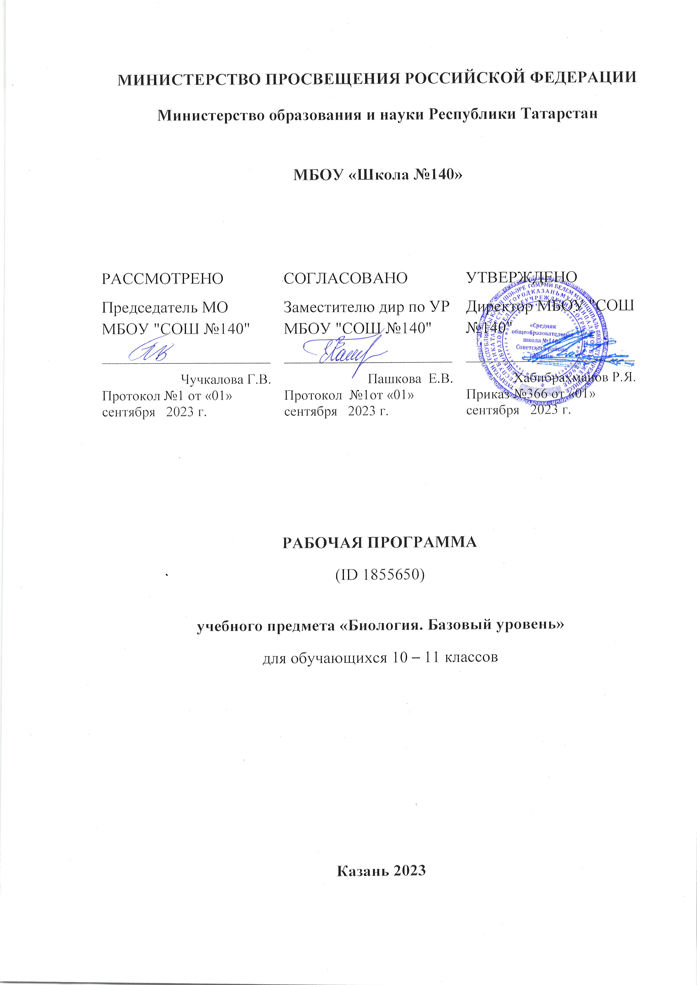

ПОЯСНИТЕЛЬНАЯ ЗАПИСКА

При разработке программы по биологии теоретическую основу для определения подходов к формированию содержания учебного предмета «Биология» составили: концептуальные положения ФГОС СОО о взаимообусловленности целей, содержания, результатов обучения и требований к уровню подготовки выпускников, положения об общих целях и принципах, характеризующих современное состояние системы среднего общего образования в Российской Федерации, а также положения о специфике биологии, её значении в познании живой природы и обеспечении существования человеческого общества. Согласно названным положениям, определены основные функции программы по биологии и её структура.
Программа по биологии даёт представление о целях, об общей стратегии обучения, воспитания и развития обучающихся средствами учебного предмета «Биология», определяет обязательное предметное содержание, его структуру, распределение по разделам и темам, рекомендуемую последовательность изучения учебного материала с учётом межпредметных и внутрипредметных связей, логики образовательного процесса, возрастных особенностей обучающихся.
В программе по биологии также учитываются требования к планируемым личностным, метапредметным и предметным результатам обучения в формировании основных видов учебно-познавательной деятельности/учебных действий обучающихся по освоению содержания биологического образования.
В программе по биологии (10–11 классы, базовый уровень) реализован принцип преемственности в изучении биологии, благодаря чему в ней просматривается направленность на развитие знаний, связанных с формированием естественно-научного мировоззрения, ценностных ориентаций личности, экологического мышления, представлений о здоровом образе жизни и бережным отношением к окружающей природной среде. Поэтому наряду с изучением общебиологических теорий, а также знаний о строении живых систем разного ранга и сущности основных протекающих в них процессов в программе по биологии уделено внимание использованию полученных знаний в повседневной жизни для решения прикладных задач, в том числе: профилактики наследственных заболеваний человека, медико-генетического консультирования, обоснования экологически целесообразного поведения в окружающей природной среде, анализа влияния хозяйственной деятельности человека на состояние природных и искусственных экосистем. Усиление внимания к прикладной направленности учебного предмета «Биология» продиктовано необходимостью обеспечения условий для решения одной из актуальных задач школьного биологического образования, которая предполагает формирование у обучающихся способности адаптироваться к изменениям динамично развивающегося современного мира.
Биология на уровне среднего общего образования занимает важное место. Она обеспечивает формирование у обучающихся представлений о научной картине мира, расширяет и обобщает знания о живой природе, её отличительных признаках – уровневой организации и эволюции, создаёт условия для: познания законов живой природы, формирования функциональной грамотности, навыков здорового и безопасного образа жизни, экологического мышления, ценностного отношения к живой природе и человеку.
Большое значение биология имеет также для решения воспитательных и развивающих задач среднего общего образования, социализации обучающихся. Изучение биологии обеспечивает условия для формирования интеллектуальных, коммуникационных и информационных навыков, эстетической культуры, способствует интеграции биологических знаний с представлениями из других учебных предметов, в частности, физики, химии и географии. Названные положения о предназначении учебного предмета «Биология» составили основу для определения подходов к отбору и структурированию его содержания, представленного в программе по биологии.
Отбор содержания учебного предмета «Биология» на базовом уровне осуществлён с позиций культуросообразного подхода, в соответствии с которым обучающиеся должны освоить знания и умения, значимые для формирования общей культуры, определяющие адекватное поведение человека в окружающей природной среде, востребованные в повседневной жизни и практической деятельности. Особое место в этой системе знаний занимают элементы содержания, которые служат основой для формирования представлений о современной естественно-научной картине мира и ценностных ориентациях личности, способствующих гуманизации биологического образования.
Структурирование содержания учебного материала в программе по биологии осуществлено с учётом приоритетного значения знаний об отличительных особенностях живой природы, о её уровневой организации и эволюции. В соответствии с этим в структуре учебного предмета «Биология» выделены следующие содержательные линии: «Биология как наука. Методы научного познания», «Клетка как биологическая система», «Организм как биологическая система», «Система и многообразие органического мира», «Эволюция живой природы», «Экосистемы и присущие им закономерности».
Цель изучения учебного предмета «Биология» на базовом уровне – овладение обучающимися знаниями о структурно-функциональной организации живых систем разного ранга и приобретение умений использовать эти знания для грамотных действий в отношении объектов живой природы и решения различных жизненных проблем.
Достижение цели изучения учебного предмета «Биология» на базовом уровне обеспечивается решением следующих задач:
освоение обучающимися системы знаний о биологических теориях, учениях, законах, закономерностях, гипотезах, правилах, служащих основой для формирования представлений о естественно-научной картине мира, о методах научного познания, строении, многообразии и особенностях живых систем разного уровня организации, выдающихся открытиях и современных исследованиях в биологии;
формирование у обучающихся познавательных, интеллектуальных и творческих способностей в процессе анализа данных о путях развития в биологии научных взглядов, идей и подходов к изучению живых систем разного уровня организации;
становление у обучающихся общей культуры, функциональной грамотности, развитие умений объяснять и оценивать явления окружающего мира живой природы на основании знаний и опыта, полученных при изучении биологии;
формирование у обучающихся умений иллюстрировать значение биологических знаний в практической деятельности человека, развитии современных медицинских технологий и агробиотехнологий;
воспитание убеждённости в возможности познания человеком живой природы, необходимости бережного отношения к ней, соблюдения этических норм при проведении биологических исследований;
осознание ценности биологических знаний для повышения уровня экологической культуры, для формирования научного мировоззрения;
применение приобретённых знаний и умений в повседневной жизни для оценки последствий своей деятельности по отношению к окружающей среде, собственному здоровью, обоснование и соблюдение мер профилактики заболеваний.
В системе среднего общего образования «Биология», изучаемая на базовом уровне, является обязательным учебным предметом, входящим в состав предметной области «Естественно-научные предметы».
Для изучения биологии на базовом уровне среднего общего образования отводится 68 часов: в 10 классе – 34 часа (1 час в неделю), в 11 классе – 34 часа (1 час в неделю).

